**Investigación con Estudios de Usabilidad**

**MODULO 2**

**TABLA DE CONTENIDO**

|  |  |  |  |
| --- | --- | --- | --- |
| Pág. | | | |
| **I.** | **MODULO 1** | | **4** |
| **INTRODUCCIÓN AL DISEÑO DE LA EXPERIENCIA DEL USUARIO** | | | **4** |
| **1.** | **EMPEZAR EL PROGRAMA** | | **5** |
|  | 1.1 | Bienvenido al certificado de diseño de UX de Google | 5 |
|  | 1.2 | Empezar el certificado de diseño de UX de Google | 8 |
|  | 1.3 | Introducción al curso 1: Aspectos básicos del diseño de la experiencia del usuario | 11 |
|  | 1.4 | Bienvenido al curso 1 | 13 |
|  | 1.5 | Encuestas del programa | 15 |
|  | 1.6 | Encuesta de participación | 16 |
|  | 1.7 | Consejos útiles para empezar | 16 |
|  | 1.8 | Preséntate | 18 |
|  | 1.9 | Michael: Primeros pasos en el diseño de UX | 20 |
| **2.** | **CONOCE EL CAMPO DEL DISEÑO DE LA EXPERIENCIA DEL USUARIO** | | **21** |
|  | 2.1 | Bienvenido a la semana 1 | 21 |
|  | 2.2 | Aspectos básicos del diseño de la experiencia del usuario | 21 |
|  | 2.3 | Trabajos en el campo de la experiencia del usuario | 25 |
|  | 2.4 | Carreras profesionales en el campo de la experiencia del usuario | 27 |
|  | 2.5 | El ciclo de desarrollo de un producto | 34 |
|  | 2.6 | El ciclo de desarrollo de un producto | 36 |
|  | 2.7 | Diseñar para una buena experiencia del usuario | 41 |
|  | 2.8 | Características de una buena experiencia del usuario | 44 |
|  | 2.9 | Identificar una buena experiencia del usuario | 47 |
|  | 2.10 | Actividad: Identificar una buena experiencia del usuario | 50 |
|  | 2.11 | Modelo de la actividad: Identificar una buena experiencia del usuario | 54 |
|  | 2.12 | Examina las experiencias del usuario con las que te encuentras en tu vida | 56 |
| **3.** | **CONOCE TRABAJOS COMUNES EN EL CAMPO DE LA EXPERIENCIA DEL USUARIO** | | **57** |
|  | 3.1 | Tareas de los diseñadores de UX de nivel básico | 57 |
|  | 3.2 | Dane: un día en la vida de un diseñador UX de nivel básico | 59 |
|  | 3.3 | Especialistas, generalistas y diseñadores generalistas-especializados | 60 |
|  | 3.4 | Erika: diseñadora generalista o especialista | 63 |
|  | 3.5 | El papel de un diseñador de UX principiante | 64 |
|  | 3.6 | Trabajar en un equipo multidisciplinario | 67 |
|  | 3.7 | Interactuar con miembros de un equipo multidisciplinario | 69 |
|  | 3.8 | Autorreflexión: tu viaje para convertirte en diseñador de UX | 73 |
| **4.** | **COMPRENDER LOS TIPOS DE EMPRESAS QUE CONTRATAN DISEÑADORES DE UX** | | **74** |
|  | 4.1 | Trabajos de diseño de UX en diferentes tipos de empresas | 74 |
|  | 4.2 | La influencia del tamaño de la empresa y la industria | 78 |
| **5.** | **EMPEZAR UNA CARRERA EN DISEÑO DE UX** | | **84** |
|  | 5.1 | Desde el certificado hasta el éxito profesional | 84 |
|  | 5.2 | Juan: una carrera profesional en diseño de UX | 86 |
|  | 5.3 | Mike: una carrera profesional en diseño de UX | 88 |
|  | 5.4 | Objetivos para explorar el diseño de UX | 89 |
|  | 5.5 | Pon a prueba tus conocimientos sobre los roles que puedes desempeñar en el campo del diseño de UX | 90 |
| **6.** | **REPASO DE LA SEMANA 1** | | **91** |
|  | 6.1 | Actividad de cierre: Introducción al diseño de la experiencia del usuario | 91 |
|  | 6.2 | Glosario | 91 |
|  | 6.3 | Desafío semanal 1: Aspectos básicos del diseño de la experiencia del usuario | 92 |

**II. MODULO 2**

**INVESTIGACIÓN CON ESTUDIOS DE USABILIDAD**

Llevar a cabo investigaciones con los participantes para recopilar retroalimentación sobre tus diseños es clave. En esta parte del curso, llevarás a cabo un estudio de usabilidad, que es un método de investigación que evalúa qué tan fácil es para los participantes completar las tareas principales de un diseño. También aprenderás a reducir el sesgo y ser inclusivo cuando realizas este tipo de estudios. Además, tomarás notas mientras observas a los participantes.

**Objetivos de aprendizaje**

* Cómo tomar notas durante un estudio de usabilidad
* Debatir sobre las prácticas recomendadas para reducir el sesgo al realizar entrevistas
* Explicar los posibles sesgos a la hora de moderar entrevistas
* Aplicar técnicas para entablar una buena relación con los participantes del estudio
* Explicar cómo realizar un estudio de usabilidad moderado y uno no moderado
* Describir por qué y cómo utilizar los estudios de usabilidad

1. **REALIZAR UN ESTUDIO DE USABILIDAD**
   1. **Bienvenido a la semana 2**

¡Bienvenido! Es bueno volver a verte. Anteriormente, exploramos cómo planificar un estudio, el primero de cuatro pasos en un estudio de investigación de UX.

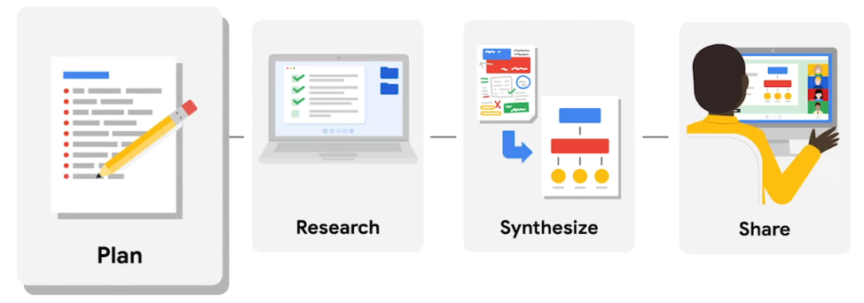

También investigamos por qué y cómo incluir la privacidad de los datos en la investigación de usuarios. Ahora, es momento de pasar al segundo paso: llevar a cabo la investigación. Investigar es esencial para obtener comentarios de los participantes, pero puede ser difícil. Requiere elegir el método de estudio adecuado para el diseño y limitar los sesgos que probablemente surjan en nuestra investigación, como las actitudes y los estereotipos que asociamos con ciertas personas, o la tendencia de los participantes a mostrarse de acuerdo con quienes les agradan. En esta lección, nos centraremos en los estudios de usabilidad como método de investigación. **Los estudios de usabilidad** *evalúan con cuánta facilidad los participantes realizan las tareas principales de un diseño*. También exploraremos cómo reducir el sesgo y ser inclusivos en los estudios de usabilidad. Para terminar, aprenderemos cómo tomar notas mientras observamos a los participantes en un estudio de usabilidad. ¿Crees que estás preparado para la tarea? Si es así, comencemos por aprender los fundamentos de los estudios de usabilidad.

* 1. **Introducción a los estudios de usabilidad**

Ya sabes todo sobre el primer paso en AUX estudio de investigación que está planificando el estudio. Es hora de pasar al segundo paso, que es realmente emocionante, realizar la investigación. ¡Empecemos! Un estudio de usabilidad es un método de investigación que evalúa cuán fácil es para los participantes completar las tareas principales de un diseño. En un estudio de usabilidad, los investigadores siguen a los participantes mientras interactúan con el producto. Los comentarios de los usuarios ayudan al equipo de diseño a realizar mejoras importantes sobre la experiencia del usuario. Los estudios de usabilidad se pueden realizar en varios puntos del proceso de diseño.

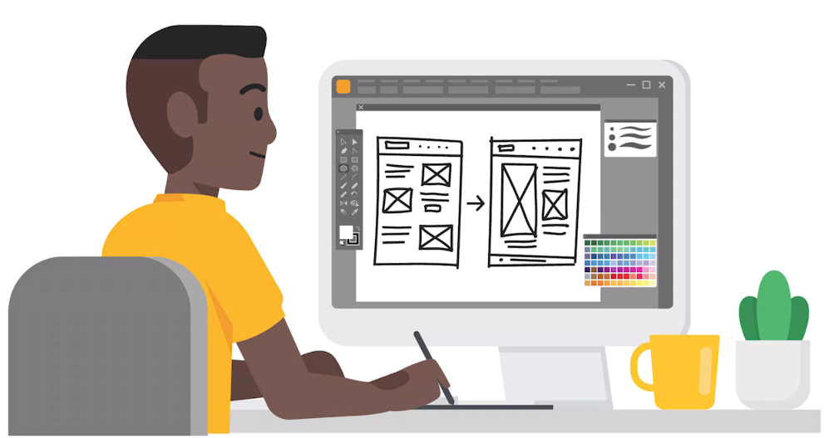

Puedes realizar un estudio de usabilidad cuando tienes una primera idea, como un prototipo lo-fi que solo es algo interactivo. A menudo, esto se denomina prueba de concepto. También puedes realizar un estudio de usabilidad cuando tienes un prototipo interactivo. Este es el momento más común para realizar un estudio, porque da al equipo de diseño conclusiones de lo que hay que revisar o añadir antes del lanzamiento del producto. Incluso puedes realizar un estudio de usabilidad con un producto que esté completo.

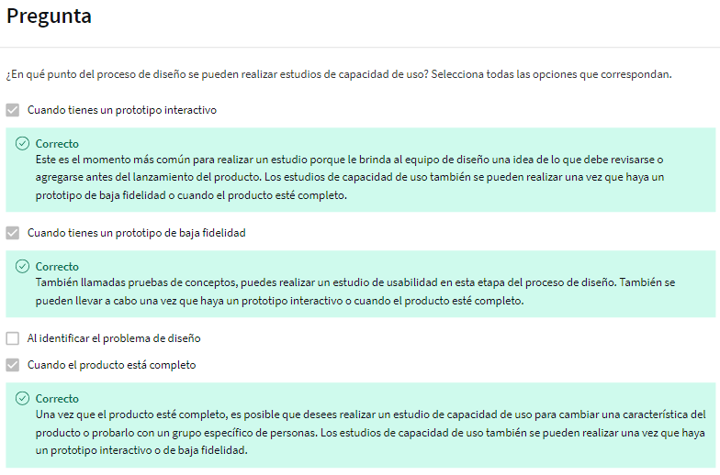

Es posible que quieras cambiar una característica del producto o probar si el producto es utilizable con un grupo específico de personas.

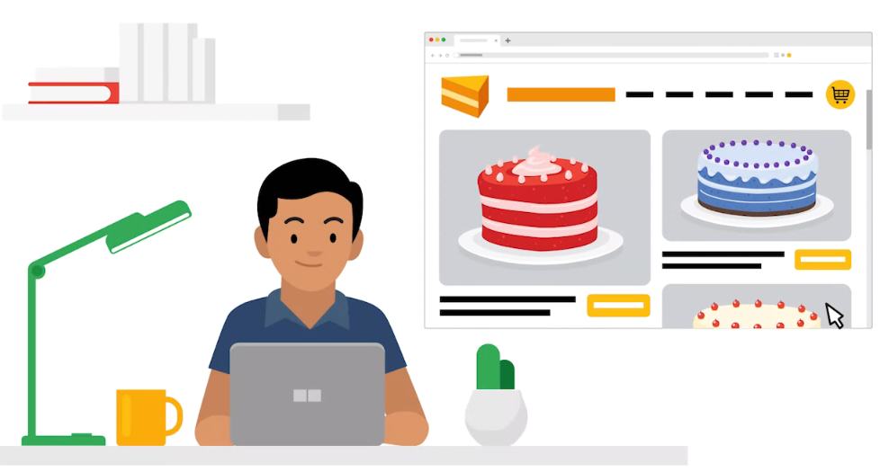

Imagina este escenario, una panadería local tiene un sitio web, pero los clientes no pueden hacer sus pedidos en línea. La panadería te pidió la creación de una nueva función, que permitirá a los clientes hacer pedidos en su página web.



Creaste un prototipo de sitio web que incluye esta nueva función para hacer pedidos en línea. Decides realizar un estudio de usabilidad para entender lo fácil que es para los usuarios completarlo. En orden. Como parte del estudio, los participantes navegan por el prototipo desde la página de inicio hasta la de salida, actuando como si fueran clientes reales. Como investigador recoges los comentarios mientras observas cómo los usuarios interactúan con el prototipo. En algunos estudios de usabilidad, se puede incluso entrevistar a los participantes después de que hayan terminado de interactuar con el prototipo para obtener más información. Quizá te preguntes, ¿Cuántos comentarios sobre mi diseño debería tener? Recomendamos reclutar a un puñado de participantes para un estudio de usabilidad. Para nuestros ejemplos, tendremos cinco participantes en el estudio de usabilidad. Este tamaño de muestra es lo suficientemente grande para descubrir problemas importantes de los usuarios, pero lo suficientemente pequeño como para mantener el costo bajo. Centrémonos en uno de nuestros participantes en el estudio de usabilidad, Alex. Como parte del estudio Alex intenta pedir un pastel de cumpleaños para su hijo en el prototipo de la página web de la panadería.



Siguiendo a Alex en el proceso de pedido, descubres que el viaje del usuario de Alex se encuentra con un problema.



En primer lugar, el pastel de cumpleaños que Alex quiere encargar para su hijo es bastante específico. Quieren un pastel arco iris rectangular cubierto con chispas de arco iris y un unicornio ubicado en cada una de las cuatro esquinas del pastel. Alex elige un pastel rectangular arco iris sin ningún problema y añade las chispas del arco iris seleccionándolas en un menú desplegable, decoraciones etiquetadas. Alex se da cuenta de que los unicornios también están en la lista de decoraciones, por lo que se seleccionan fácilmente, pero entonces Alex se encuentra con un problema y se desvía del camino del usuario feliz.

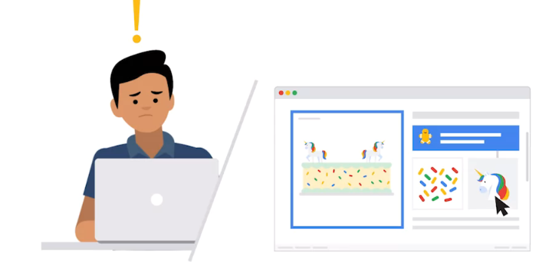

Cuando Alex añade la decoración del unicornio, no hay opción de cantidad, así que Alex no puede pedir unicornios. Tampoco hay una sección de notas, por lo que Alex no puede especificar que el unicornio debe colocarse en cada esquina del pastel. Para aumentar las frustraciones de Alex, el sitio prototipo no incluye un botón de ayuda.



Durante el estudio de usabilidad, Alex es abierto y honesto sobre estos problemas.

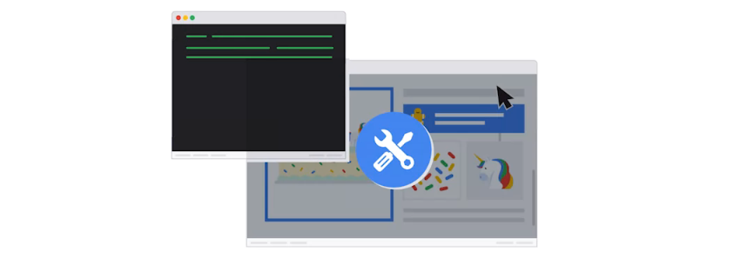

Gracias a los comentarios de Alex, el equipo de diseño puede ahora elaborar soluciones para mejorar el sitio web de la panadería.



Ten en cuenta que los estudios de usabilidad dan a los diseñadores AUX para probar sus diseños y obtener información sin mucho riesgo con mucha recompensa. Aunque los comentarios de los usuarios no sean todos positivos, siempre mejorarán el producto. Próximamente conoceremos los dos tipos de estudios de usabilidad, moderados y no moderados. ¡Vamos!

* 1. **Realizar estudios de usabilidad moderados y no moderados**

Ahora que conocemos lo básico de los estudios de usabilidad, veamos algunos detalles. Hay dos tipos de estudios de usabilidad: moderados y no moderados. Veamos cada uno de ellos. En los estudios moderados, una persona guía a los participantes a lo largo del estudio en tiempo real. La persona que guía a los participantes a lo largo del estudio se llama moderador. El objetivo del moderador es ayudar a los participantes a interactuar con el producto y recopilar sus comentarios a lo largo del camino. Por otra parte, los estudios no moderados no tienen un moderador designado. En los estudios de usabilidad no moderados, los participantes prueban los prototipos sin orientación humana. Por lo general, el estudio se graba en video y el equipo de UX revisa este material después del estudio. Los estudios de usabilidad moderados y no moderados tienen ventajas y desventajas según su objetivo. Para comparar ambos tipos, veamos en detalle las ventajas y desventajas de cada uno. Comenzaremos con algunas ventajas de los estudios moderados.

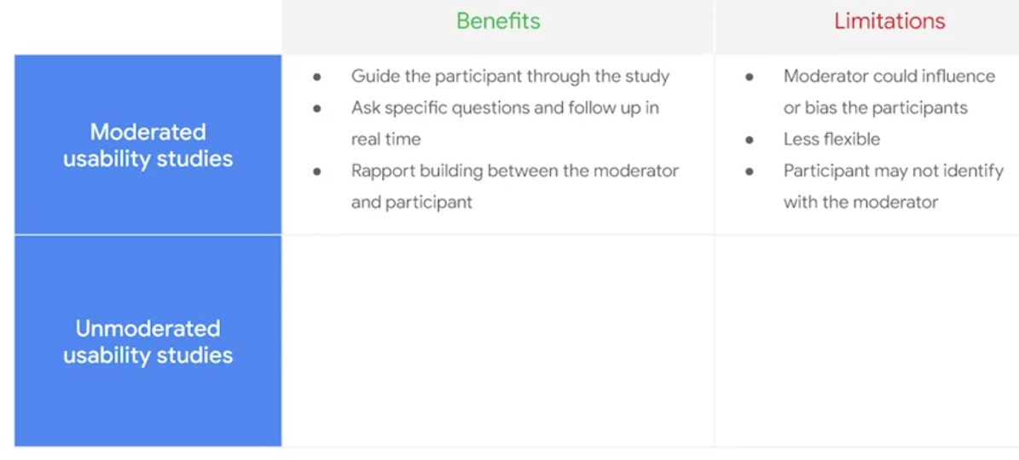

En primer lugar, en los estudios moderados, el moderador guía al participante a lo largo del estudio. Por ejemplo, el moderador puede mostrar al participante dónde hacer clic y preguntarle sobre su experiencia al realizar esa acción. Esto tiene la ventaja de que los participantes toman las acciones exactas sobre las que quieres obtener comentarios. Además, en los estudios moderados, el moderador puede hacer preguntas específicas y profundizar en tiempo real para obtener más información. Del mismo modo, el moderador puede reformular una pregunta si el participante no la entiende. Esto es útil porque te permite recopilar más información para mejorar tu diseño. En tercer lugar, los estudios moderados permiten entablar una relación entre el moderador y participante, lo que puede ayudar al participante a abrirse y compartir más comentarios sobre el diseño. Entablar una buena relación es especialmente importante si el diseño que se está probando tiene que ver con cuestiones delicadas o personales. Los estudios de usabilidad moderados suenan geniales, ¿verdad? Sin embargo, también tienen algunas limitaciones. El moderador puede influir en los participantes o sesgarlos. Como una persona guía el estudio, existe el riesgo de que esta deje que sus propios pensamientos o sentimientos interfieran en el estudio. Además, los estudios moderados son menos flexibles. Es más difícil llegar a poblaciones como padres solteros o quienes trabajan de noche, quienes no suelen estar disponibles durante el día. El estudio también puede resultar difícil de reprogramar si un participante no asiste. Además, podría ocurrir que el participante no se identifique con el moderador. Esto podría hacer que el participante no se sienta cómodo y sea menos abierto con sus comentarios. Los estudios moderados tienen muchas otras ventajas y desventajas, sobre las que aprenderás en la próxima lectura.

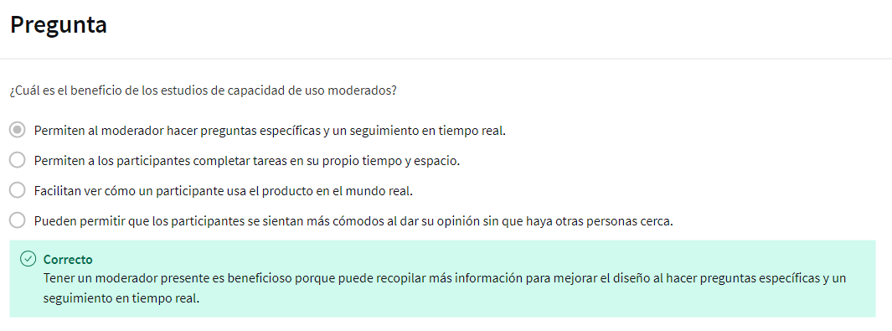

Ahora, pasemos a los estudios no moderados. Recuerda que, en los estudios no moderados, no hay una persona que guíe a los participantes. Veamos las ventajas de este tipo de estudios. Primero, es más fácil ver cómo un participante usa el producto en el mundo real. En los estudios no moderados, le das al participante una lista de tareas para que realice. Esto te ayuda a ver cómo el participante experimentaría el producto sin un moderador que guíe cada paso. En segundo lugar, los estudios no moderados permiten a los participantes realizar tareas

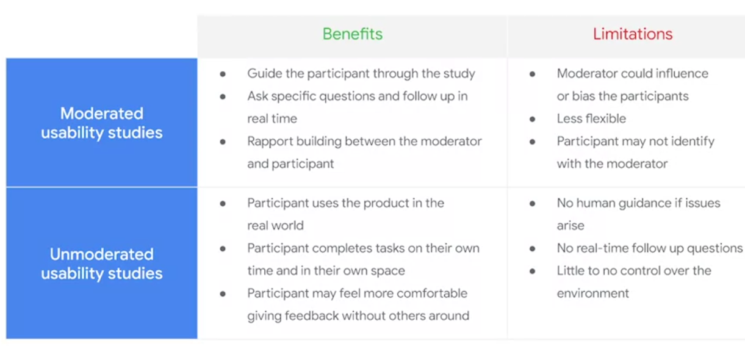

a su propio ritmo y en su propio espacio, porque no hay necesidad de un moderador. Esto también hace que sea más fácil programar este tipo de estudios. En tercer lugar, según el tema, especialmente si es delicado, los participantes suelen sentirse más cómodos al dar su opinión si no hay otras personas cerca.

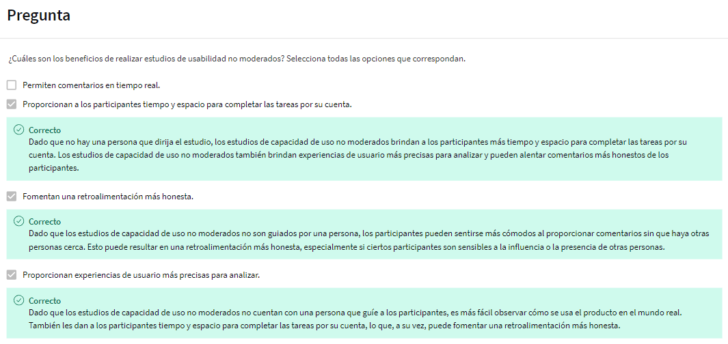

Como habrás adivinado, los estudios de usabilidad no moderados también tienen sus limitaciones. En un estudio no moderado, los participantes no tienen alguien que los guíe. Reciben una lista de preguntas y tareas fijas, pero si tienen problemas o necesitan asistencia técnica, a menudo no hay nadie que los ayude. Además, los estudios de usabilidad no moderados no le dan al equipo de UX la oportunidad de hacerle al participante preguntas adicionales en el momento. Esto puede ser una limitación si el participante no explica su problema en detalle, porque no hay forma de profundizar cuando el equipo de UX ve la grabación. Por último, hay poco o ningún control sobre el entorno para asegurarse de tener la atención plena del participante. Sin la presencia de un moderador, los participantes podrían realizar varias tareas y no centrarse en las actividades clave del estudio. En última instancia, para decidir qué tipo de estudio llevar a cabo, el equipo de UX debe tener en cuenta el alcance y los objetivos del estudio, así como los tipos de participantes que intenta alcanzar. A continuación, hablaremos sobre cómo se estructuran los estudios de usabilidad.

* 1. **Obtén más información sobre los estudios de usabilidad**

Como diseñador de UX, debes aprender todo lo que puedas sobre los usuarios para los que diseñas, con el objetivo de crear un producto útil que satisfaga sus necesidades reales. Una forma de recopilar comentarios sobre tu trabajo directamente de los usuarios objetivo es con un estudio de usabilidad. A modo de repaso, el **estudio de usabilidad** es un método de investigación que evalúa qué tan fácil les resulta a los participantes llevar a cabo tareas principales en un diseño. Este método de investigación también se conoce a veces con el nombre de pruebas de usabilidad, pero se aceptan ambos términos.

Los estudios de usabilidad pueden ayudar a tu equipo a comprender cómo los usuarios reales interactúan con los diseños y qué tan bien el producto satisface sus necesidades. Debido a que los estudios de usabilidad pueden ser relativamente económicos, son una forma de probar diseños “con bajo riesgo y alta efectividad”.

Existen dos tipos de estudios de usabilidad: moderados y no moderados.

**En los estudios de usabilidad moderados,** una persona, conocida como moderador, guía a los participantes en tiempo real. Como una persona dirige la sesión, los estudios de usabilidad moderados permiten establecer una relación entre el moderador y el participante, lo que puede ayudar a este último a abrirse y compartir más comentarios sobre el diseño. Los estudios moderados funcionan mejor cuando quieres profundizar en los detalles, porque puedes hacer preguntas de seguimiento durante la sesión para obtener más información.

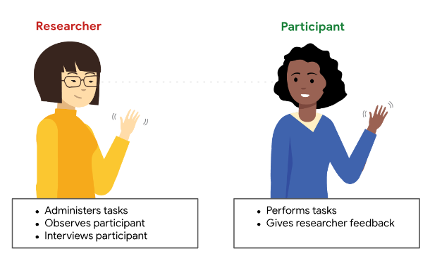

**En los estudios de usabilidad no moderados,**los participantes prueban los prototipos sin orientación humana. Los participantes avanzan por el estudio a su propio ritmo y, a menudo, en su propio entorno. Por lo general, el estudio se graba en video y, luego, el equipo de UX revisa las imágenes. Los estudios no moderados pueden ser útiles porque simulan con más precisión cómo un usuario interactuaría con el producto en el mundo real.

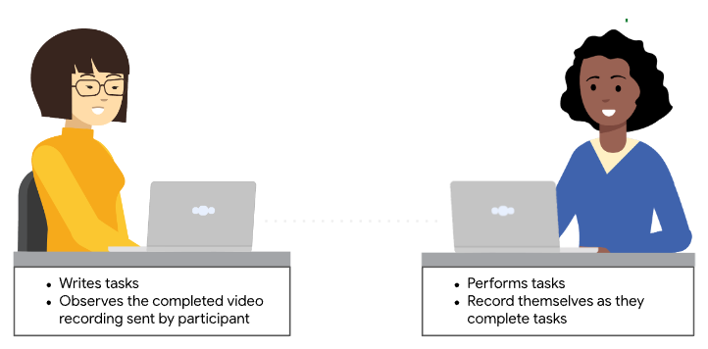

Ya sea que realices un estudio de usabilidad moderado o no moderado, algunas elementos se mantendrán iguales:

* **Las tareas** de un estudio de usabilidad son las acciones que un usuario real realizaría con el producto, como ingresar una dirección, hacer un pedido o una reserva. Las tareas que les pides a los participantes que realicen durante el estudio de usabilidad deben ser las mismas que un usuario realizaría para usar con éxito el producto en el mundo real.
* **El guion** debe repetirse con cada participante, en el mismo orden, para replicar el mismo entorno de estudio. La coherencia es clave aquí.
* **Los participantes** deben ser representativos de los usuarios objetivo del producto y deben coincidir con los arquetipos que creaste anteriormente durante el proceso de diseño. En otras palabras, los participantes del estudio de investigación deben tener las características que ya asociaste con los usuarios de tu producto.

Los estudios de usabilidad pueden y deben llevarse a cabo en cada etapa del proceso de diseño de UX. Por supuesto, la cantidad de estudios que realices dependerá del plazo, los objetivos y el presupuesto de tu proyecto. Pero pueden llevarse a cabo cuando tienes un prototipo de baja fidelidad, uno de alta fidelidad o incluso un producto terminado.

Si quieres aprender aún más sobre el valor de los estudios de usabilidad, consulta este [https://blog.hubspot.com/marketing/usability-testingartículo en Hubspot](https://blog.hubspot.com/marketing/usability-testing) sobre el valor que brindan en la práctica o este [https://www.nngroup.com/articles/usability-testing-101/artículo de Nielson Norman Group](https://www.nngroup.com/articles/usability-testing-101/) sobre los conceptos básicos de las pruebas de usabilidad.

* 1. **Explorar las ventajas y las desventajas de los estudios de usabilidad**

Ahora que conoces los conceptos básicos de los estudios de usabilidad moderados y no moderados, profundicemos en los detalles y exploremos los beneficios y las limitaciones de cada tipo.

**Ventajas de un estudio de usabilidad moderado:** Entablar una relación con los participantes Observar de primera mano Proporcionar orientación en tiempo real Explicar el recorrido del usuario Controlar la conversación Reformular Pedir aclaraciones Desventajas: Influencia o sesgo Sentirse identificado Población de participantes Dificultad para programar Se requiere Internet confiable Alto costo

Recuerda: en los **estudios de usabilidad moderados**, una persona, conocida como moderador, guía a los participantes en tiempo real. Comencemos por explorar algunas **ventajas** de llevar a cabo un estudio de usabilidad moderado.

* **Entablar una relación con los participantes.** Los estudios de usabilidad moderados permiten entablar una relación entre el moderador y el participante, lo que puede ayudar a este último a abrirse y compartir más comentarios sobre el diseño. Entablar una relación es especialmente importante si el diseño que se está probando tiene que ver con cuestiones delicadas o personales. Además, hablar en vivo puede ayudar a que el investigador comprenda los antecedentes de los usuarios y empatice con sus necesidades.
* **Observar de primera mano.** Los comentarios y los hallazgos pueden ser más impactantes cuando ves de primera mano a los participantes interactuar con tu prototipo o producto, en lugar de ver una grabación o leer sobre los resultados. También puedes invitar a los interesados a observar el estudio, sea de forma remota o en una sala de observación, para que tengan la misma interacción de alto contacto con usuarios reales.
* **Proporcionar orientación en tiempo real.** El moderador guía a cada participante a través del estudio en tiempo real, lo que ayuda a garantizar que quienes participan realicen las tareas exactas sobre las que deseas recibir comentarios.
* **Explicar el recorrido del usuario.** En un estudio moderado, tendrás más tiempo y la oportunidad de probar problemas ambiguos o complejos con tu producto que podrían malinterpretarse si no hubiera orientación. Esta es la razón por la que los estudios de usabilidad moderados se utilizan a menudo al principio del proceso de diseño, cuando los prototipos de baja fidelidad pueden resultar poco claros para los usuarios.
* **Controlar la conversación**. Un moderador evita que se interrumpa el flujo de la sesión y ayuda a los participantes a mantenerse concentrados, lo que hace que el estudio sea más productivo en general.
* **Reformular.** El moderador puede reformular una consigna o una pregunta que el participante no comprenda. Esto es útil porque te permite recopilar más información sobre la que actuar para mejorar el diseño.
* **Pedir aclaraciones.** El moderador puede pedirles a los participantes que aclaren los comentarios que hacen o que den más detalles (por ejemplo, «cuéntame más sobre eso»), lo que puede llevar a una visión más detallada.

Con todas estas ventajas, podría parecer que los estudios de usabilidad moderados son la mejor opción. Sin embargo, es importante tener en cuenta que estos estudios también tienen algunas **desventajas**.

* **Influencia o sesgo.** Como el moderador dirige el estudio, existe la posibilidad de que sus propios pensamientos o sentimientos influyan accidentalmente en la forma en que hace las preguntas o en el lenguaje corporal que muestra, lo que puede afectar los resultados del estudio.
* **Sentirse identificado.** Si los participantes no conectan o no se identifican con el moderador, pueden tener dificultades para abrirse sobre su experiencia con el producto, especialmente si el tema es personal o delicado.
* **Población de participantes.** Dado que una persona modera cada sesión en directo, la mayoría de los estudios de usabilidad moderados se llevan a cabo durante el horario laboral normal. Es difícil llegar a algunas poblaciones durante el horario laboral normal y, por lo tanto, estas podrían estar subrepresentadas en los hallazgos de tu estudio.
* **Dificultad para programar.** Debido a que hay que coordinar los horarios de dos personas (el moderador y el participante), puede resultar difícil programar estudios de usabilidad moderados, así como reprogramar a un participante que cancela o no se presenta.
* **Se requiere Internet confiable.** Los problemas de conectividad a Internet de las sesiones moderadas remotas pueden alterar el ritmo de la sesión, pueden evitar que los participantes se comuniquen de manera efectiva e incluso pueden hacer que la sesión finalice antes de tiempo en algunos casos.
* **Alto costo**. Los estudios de usabilidad moderados son comparativamente costosos porque alguien necesita pasar tiempo actuando como moderador de cada una de las sesiones y porque, a menudo, hay que alquilar el espacio para organizar las sesiones en persona, lo que tiene un costo.

**Ventajas de un estudio de usabilidad no moderado**: Interacciones naturales con los productos Más participantes Programación más fácil Bajo costo Más privacidad Recorridos del usuario más sencillos Desventajas: Ausencia de asistencia en tiempo real No se pueden hacer preguntas ni pedidos adicionales Posibles distracciones Posibles infracciones de la privacidad Falta de accesibilidad Más datos para analizar Solo recorridos del usuario simples

Por su parte, en los **estudios de usabilidad no moderados**, se les pide a los participantes que prueben los prototipos sin orientación humana. Un estudio no moderado se puede hacer al grabar la pantalla de un participante o hacer que este dé su opinión sobre las tareas. Como no hay nadie que los ayude, es muy importante que tus diseños sean claros y accesibles para todos los usuarios.

Comencemos con algunas **ventajas** de realizar un estudio de usabilidad no moderado.

* **Interacciones naturales con los productos.** Debido a que los usuarios no reciben supervisión mientras realizan la mayoría de las tareas con el producto, es más probable que lo usen de forma natural e intuitiva. Esto puede llevar a una comprensión más precisa de la experiencia del usuario en el mundo real.
* **Más participantes.** En los estudios no moderados, es fácil incluir más participantes, porque no necesitas dedicar tiempo a guiar a cada participante en vivo. También puedes reclutar participantes de diferentes zonas horarias y con diferente disponibilidad (por ejemplo, personas que solo estén disponibles fuera del horario laboral normal). Ten en cuenta que se recomienda tener un mínimo de cinco participantes, que es un tamaño de muestra lo suficientemente grande como para obtener comentarios valiosos, y un máximo de ocho participantes, ya que a menudo hay un retorno de la inversión decreciente si se agregan participantes adicionales al estudio.
* **Programación más fácil.** En los estudios de usabilidad no moderados, los participantes pueden realizar las tareas a su propio ritmo y en su propio espacio, porque no hay necesidad de un moderador. Si un participante no se presenta o necesita reprogramar la sesión, es más fácil hacerlo si se trata de un estudio no moderado, ya que este puede realizarlo a su propio ritmo.
* **Bajo costo.** Los estudios no moderados son más económicos que los moderados, ya que no requieren un facilitador ni una ubicación física.
* **Más privacidad.** Si el producto involucra temas delicados o personales, un entorno no moderado puede hacer que los participantes se sientan más cómodos al responder honestamente y compartir su punto de vista, ya que no están obligados a hablar con alguien cara a cara.
* **Recorridos del usuario simples.** Los estudios de usabilidad no moderados funcionan bien para probar los recorridos del usuario más sencillos y las funciones simples de un producto, ya que los participantes no necesitan mucha orientación para realizar estas tareas.

Por supuesto, los estudios de usabilidad no moderados también tienen algunas **desventajas**.

* **Ausencia de asistencia en tiempo real.** Si los participantes no entienden la redacción del mensaje o si tienen dificultades técnicas, generalmente no hay nadie que pueda ayudarlos.
* **No se pueden hacer preguntas ni pedidos adicionales.** En los estudios de usabilidad no moderados, el equipo de UX no tiene la oportunidad de hacer preguntas adicionales a los participantes en tiempo real ni de aclarar sus comentarios. Esto puede ser una limitación si el participante no explica su problema en detalle porque no hay forma de hacer preguntas adicionales mientras el equipo de UX ve la grabación de la sesión más tarde.
* **Posibles distracciones.** Hay poco o ningún control sobre el entorno para asegurarte de contar con la atención plena del participante. Sin la presencia de un moderador, los participantes podrían realizar múltiples tareas y no centrarse en las actividades clave del estudio.
* **Posibles infracciones de la privacidad.** Para probar el uso de tu producto en un estudio no moderado, es posible que debas cargar tus diseños en una plataforma de pruebas, a la que los participantes acceden desde sus hogares. Esto significa que hay menos control sobre tu propiedad intelectual.
* **Falta de accesibilidad.** Es posible que la plataforma de pruebas que utilices para realizar investigaciones a distancia no sea igualmente accesible para los usuarios con discapacidades o las personas que usan tecnología de asistencia.
* **Más datos para analizar.** Como no hay un moderador que controle la conversación de la sesión, la información que recopilas puede estar fuera de tema o ser irrelevante para tu investigación.
* **Solo recorridos del usuario simples.** Los estudios no moderados no son particularmente buenos para probar recorridos del usuario complejos porque, si un usuario se queda atascado con un prototipo complejo, no hay nadie que lo guíe a través del proceso.

**Comenzar a probar**

A la hora de elegir entre un estudio de usabilidad moderado o no moderado, ¡hay muchas cosas que debes tener en cuenta! Ambos pueden ayudarte a obtener los datos de investigación que necesitas para mejorar tu producto; solo es cuestión de decidir cuál lo hará *mejor*. Tener en cuenta estas ventajas y desventajas puede ayudarte a tomar la decisión correcta para un proyecto específico y para tus objetivos de investigación.

* 1. **Pon a prueba tus conocimientos sobre la importancia de la investigación en UX**

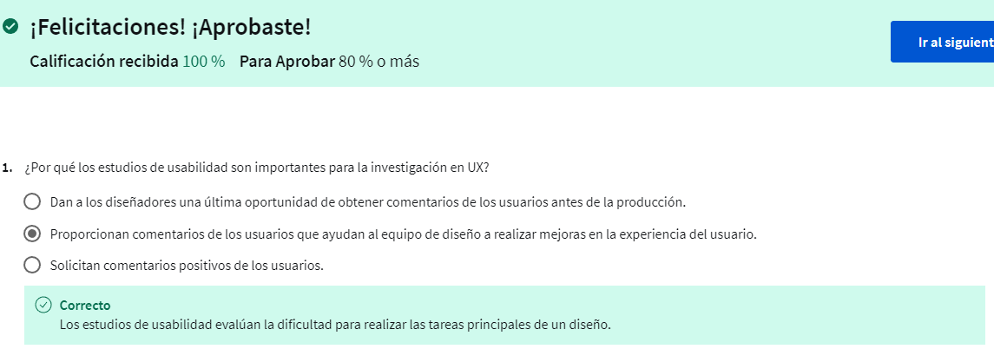

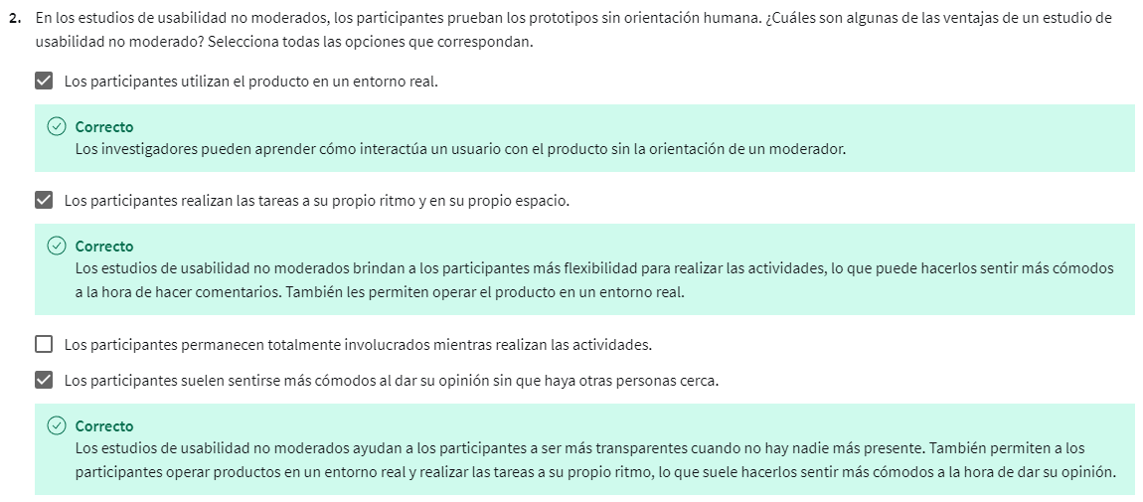

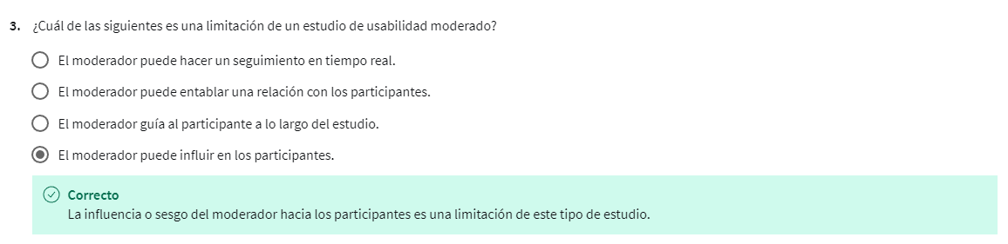

1. **OBSERVAR UN ESTUDIO DE USABILIDAD SIMULADO**
   1. **Introducción a un estudio de usabilidad no moderado simulado**

¡Hola! Ahora que conoces lo básico sobre los estudios de usabilidad, es momento de ver uno en acción. Anteriormente, aprendiste que estos estudios pueden ser moderados o no moderados. Acompáñame mientras realizo un estudio de usabilidad no moderado para tener una idea de cómo funciona en el mundo real. Imaginemos que pertenecemos a un equipo de UX que busca crear una app para ayudar a las personas a encontrar y reservar paseadores de perros. El equipo de diseño quiere aprender cuán fácil es para los usuarios navegar por la experiencia principal de encontrar y reservar paseadores de perros en la app. Para averiguarlo, me pidieron que organice un estudio de usabilidad no moderado de la app. Haré que los participantes prueben nuestro prototipo de baja fidelidad. Recluté a cinco participantes para que hagan comentarios desde la comodidad de sus propios hogares. Necesitaré tu ayuda para ver las grabaciones de los cinco participantes. Como investigador, debes prestar atención a cómo cada usuario responde a las tareas que se le pide que realice. Cuando veas cada video, verás a los participantes intentar realizar distintas tareas sobre las que el equipo de diseño quiere recibir comentarios. Los participantes también compartirán lo que piensan mientras intentan realizar las tareas. Dado que este es tu primer estudio de usabilidad, solo hazte una idea de cómo funciona el proceso mientras observas a cada participante. En el futuro, deberás tomar notas durante el estudio, pero mantengamos las cosas simples por ahora. Parece que las grabaciones de cada participante ya están disponibles. Comencemos con la primera.

* 1. **Participante A: estudio de usabilidad simulado**

Hola, me llamo Tobi. Realizaré este estudio de usabilidad sobre una app para reservar paseadores de perros. Es la primera vez que hago un estudio como este. Viajo muy a menudo durante los fines de semana y, como tengo dos perros, me vendría muy bien algo como esto para asegurarme de que mis perros estén bien cuidados mientras no estoy. Veamos qué es lo que tengo que hacer. **Consigna 1**: Elige una fecha y hora para reservar un paseador de perros**. Nota:** El producto es solo un ejemplo, por lo que no podrás cambiar la fecha ni la hora en la pantalla.

Abrí la app y no sé si elegir «Reservar» o «Paseadores de perros cerca de ti». Es un poco confuso. Parecería que puedo usar cualquiera de ellas. Supongo que probaré «Reservar», ya que estoy intentando encontrar una fecha y una hora.

Parece que estoy en el lugar correcto, y no necesito rellenar la fecha y la hora aquí. Es raro que no deba elegir la fecha y la hora con este producto, ya que es un ejemplo. ¿Cuál es el punto de seleccionar un paseador de perros si no puedes decir cuándo quieres que venga? Supongo que eso se incluirá cuando el producto esté un poco más desarrollado. **Consigna 1:** Preguntas adicionales. ¿Te resultó fácil o difícil realizar esta tarea? ¿Hay algo que cambiarías del proceso para reservar un paseador de perros? Me hubiera gustado poder programar con un calendario en lugar de dos cuadros de texto para la fecha y la hora. Así sabría en qué días de la semana caen las fechas. Necesito un paseador de perros todos los sábados por la mañana, pero no sé qué fechas caen sábado, ¿me explico? Cuando veo 2 de mayo, no sé qué día de la semana es. Entonces tengo que buscar mi calendario para comparar. Supongo que presionaré «Enviar».

**Consigna 2:** Selecciona a un paseador de perros. Ahora estoy mirando todos los paseadores de perros disponibles en esta fecha y hora. Hay muchas opciones, toneladas de perfiles. ¿Cómo se supone que elija a un paseador para mi perro? Cualquiera de estos perfiles me parece bien. Diría que este de aquí estaría bien. Creo que tengo que hacer clic en el botón «Más información».

**Consigna 3**: Confirma la reserva del paseador de perros y completa el proceso de pago. Entiendo. Voy a hacer clic en «Reservar», aquí. Parece bastante simple. ¿Qué diablos? Esta parece ser una página con detalles sobre mi reserva y el costo total. La aplicación ni siquiera me dio una página para confirmar el paseador de perros que seleccioné o la fecha y la hora que necesito. Ni siquiera sé si introduje todos los detalles correctos, pero fue directo a confirmar la reserva. Eso es muy molesto. Me parece que la mayoría de las apps te permiten revisar tu reserva antes de pagar realmente. Bueno, supongo que completé la tarea, ya que parece ser la última página. **Consigna 3**: Preguntas adicionales. ¿Te resultó fácil o difícil realizar esta tarea? ¿Hay algo que cambiarías? Sí. Es una locura que la app haya reservado el paseador de perros sin dejarme revisar lo que iba a reservar. Estaba intentando navegar, no confirmar. Si hubiera estado usando la app con los datos reales de mi tarjeta de crédito, sin dudas querría poder revisar y confirmar el paseador de perros y la hora antes de confirmar la reserva. **Consigna 4**: Desde la página de inicio, encuentra dónde modificarías tu dirección.

Bueno, sería bueno agregar eso antes de hacer clic en el botón «Reservar». En serio. Supongo que voy a hacer clic en la «X» para salir de aquí e intentar volver a la página principal. Esto es confuso. No veo ninguna opción para agregar mi dirección. Tiene que estar por aquí. Sé que no está debajo del botón «Programar» ni en esta lista de paseadores de perros cerca de mí. ¿Está bajo el botón «Últimos consejos»?

Aquí no. Voy a volver a la página de inicio. Me rindo. No veo la palabra «Dirección» en ninguna parte de la página de inicio, así que realmente no sé dónde está esa opción. **Consigna 5:** ¿Usarías la app para pasear perros? Definitivamente podría usar una app para buscar y reservar un paseador de perros como esta si fuera más fácil de usar. Necesito a alguien que me ayude con mis perros cuando estoy fuera de la ciudad, y esta app podría ayudarme a hacerlo. También me gustaría una forma de reservar un paseador de perros todos los sábados por la mañana, de forma recurrente. Parece que solo puedes hacer una reserva a la vez. Eso también es molesto. De todos modos, creo que eso es todo. Me desconectaré ahora.

* 1. **Participante B: estudio de usabilidad simulado**

Hola. Creo que está grabando y preparado. Me llamo Tash. Veamos cómo sale. **Consigna 1**: Elige una fecha y hora para reservar un paseador de perros. **Nota**: El producto es solo un ejemplo, por lo que no podrás cambiar la fecha ni la hora en la pantalla.

Bien, para elegir un paseador de perros, la verdad no sé si debo seleccionar «Paseadores de perros cerca de ti» o este rectángulo que dice «Reservar». Es un poco confuso. Probaré lo de «Reservar». Bien, genial. Parece que funcionó, porque la aplicación pasó a la siguiente pantalla. Supongo que, si se pudiera hacer clic aquí, vería un calendario, o parece que estos dos rectángulos son cuadros en los que debería escribir una fecha y una hora. Interesante. Algo que noto, si pienso en mí y mis propios perros, es que no parece haber una forma de reservar un paseador de perros recurrente. Si quiero que alguien venga a pasear al perro todas las semanas a la misma hora. Parece que esta página de reservas solo sirve para citas únicas en una fecha y hora específicas. De todos modos, haré clic en «Enviar», que parecer ser un botón.

**Consigna 1**: Preguntas adicionales. ¿Te resultó fácil o difícil realizar esta tarea? ¿Hay algo que cambiarías del proceso para reservar un paseador de perros? Fue un poco difícil averiguar qué botón presionar en la pantalla de inicio, pero no es tan grave. Eso podría arreglarse, pero igual descubrí como hacerlo. Además, creo que debería haber una forma de programar reservas recurrentes. Casi todas las personas con perro que conozco no programan citas individuales como esta. Quieren que alguien pasee a su perro el mismo día y a la misma hora cada semana, o algo así. **Consigna 2**: Selecciona a un paseador de perros. Parece que hay muchas opciones aquí y puedo desplazarme para ver incluso más paseadores de perros. Cualquiera de estos me serviría. Voy a hacer clic en uno de estos rectángulos que dicen «Más información». Parece que estoy en el lugar correcto. Estos parecen ser más detalles sobre una paseadora de perros llamada Jane Doe. **Consigna 3**: Confirma la reserva del paseador de perros y completa el proceso de pago. Entiendo. Muy bien. Voy a hacer clic en «Reservar», aquí. Esto parece obvio, ya que es grande y está en la parte superior de la pantalla. Vaya, eso fue muy fácil. Parece que eso es todo. Veo una página que dice «Felicitaciones» y supongo que significa que ya reservé un paseador. **Consigna 3**: Preguntas adicionales. ¿Te resultó fácil o difícil realizar esta tarea? ¿Hay algo que cambiarías? A decir verdad, no cambiaría nada. Fue muy fácil y rápido. **Consigna 4:** En la página principal, encuentra dónde modificarías tu dirección. Entiendo. Déjame ver si puedo regresar. Creo que tengo que presionar esta «X» para salir de esta pantalla. Sí, estoy de vuelta en la pantalla de inicio de la app. Genial. Si busco un lugar para editar mi dirección, probablemente esté aquí, debajo del ícono de una persona. Por lo general, en otras apps, hay una página de perfil con todos tus datos personales, como tu dirección, así que me pregunto si será igual en esta app. Excelente. Sí. Lo encontré. Aquí dice «Dirección». **Consigna 5**: ¿Usarías la app para pasear perros? No sé si es muy útil, sobre todo porque no puedes reservar una hora recurrente. La verdad no sé si se supone que reserve un paseador de perros un día a la vez. Parece mucho trabajo. Honestamente, no creo que la usaría en su estado actual, pero gracias por dejarme probarla.

* 1. **Participante C: estudio de usabilidad simulado**

Me llamo Orion. Participaré en un estudio de usabilidad de una app para reservar un paseador de perros. Me emociona empezar y seguro será divertido. Tal vez incluso use esta app para reservar un paseador de perros en el futuro. Comencemos con las consignas y veamos cómo funciona esta app de paseadores de perros. **Consigna 1**: Elige una fecha y hora para reservar un paseador de perros. **Nota**: El producto es solo un ejemplo, por lo que no podrás cambiar la fecha ni la hora en la pantalla. Doy clases y, después de la escuela, hago un voluntariado en el que entreno personas en deportes como el voleibol. Mis cachorros, Reggie y Snowball, a menudo se quedan solos en casa durante mucho tiempo. Me emociona ver cuán fácil de usar es esta aplicación. Voy a empezar. Parece que estoy en la página de inicio de la app. Debo elegir una fecha y hora para reservar un paseador de perros. Parece que hay algunos consejos aquí, en la parte superior, y eso es útil. En la parte inferior dice «Reservar». Apuesto a que es aquí donde tengo que hacer clic. Parece que lo estoy haciendo bien por ahora, porque pasé a la siguiente página de la app. Ahora se supone que elija una fecha y una hora para reservar un paseador de perros, pero parece que esta información ya está rellenada. Me imagino que, si eligiera una fecha y una hora reales en las que quisiera que alguien paseara a mis perritos, luego presionaría el botón «Enviar», aquí. Eso es. **Consigna 1**: Preguntas adicionales. ¿Te resultó fácil o difícil realizar esta tarea? ¿Hay algo que querrías cambiar sobre el proceso para reservar un paseador de perros? No cambiaría nada, honestamente. Fue muy fácil realizar la tarea. Había un botón grande y claro para hacer la reserva y supe de inmediato dónde hacer clic... muy fácil.

**Consigna 2:** Selecciona a un paseador de perros. Parece que hay muchos paseadores entre los que elegir. Dice que estos paseadores están cerca de mí. Está bien; parece que habrá muchos detalles aquí entre los que elegir. Voy a adivinar... hice clic en «Más información» junto a la persona que parece el mejor paseador de perros. De nuevo, estos botones son muy claros, lo que hace que sea fácil. Eso funcionó y ahora estoy en lo que parece una página de perfil con detalles acerca de una paseadora de perros específica. Esta paseadora de perros se llama Jane Doe. Qué divertido. Se ve genial. **Consigna 3**: Confirma la reserva del paseador de perros y completa el proceso de pago. Esto parece bastante claro por sí solo. Voy a hacer clic en el botón «Reservar» aquí, en la parte superior de la pantalla. Vaya, eso fue muy fácil. Parece que también terminé esta tarea. Este mensaje es muy optimista: dice felicitaciones y tiene un signo de exclamación. Es muy tierno. **Consigna 3**: Preguntas adicionales. ¿Esta tarea te resultó fácil o difícil de realizar? ¿Hay algo que cambiarías? Fue muy fácil de hacer. Supongo que, si me pongo un poco exigente, hubiera sido bueno tener alguna página de confirmación antes de que se hiciera realmente la reserva. Sería bueno revisar los detalles de mi reserva para asegurarme de que esté todo bien antes de que se confirme. Otra cosa es que, por lo general, quiero reservar un paseador de perros todos los días después de la escuela, antes de entrenar. Necesitaría una forma de configurar una reserva recurrente, de modo que el mismo paseador de perros pudiera venir a ver a mis perritos todos los días a la misma hora.

**Consigna 4**: Desde la página principal, encuentra dónde modificarías tu dirección. Bueno, simplemente pulso la «X» aquí. Eso me lleva de nuevo a la página de inicio donde empecé. A continuación, voy a hacer clic en el logo que representa una página de perfil en la esquina superior derecha de la app. Como esperaba... genial. Voy a hacer clic en editar perfil y actualizar mi dirección. Parece bastante fácil... es similar a otras apps que he usado antes. **Consigna 5:** ¿Usarías la app para pasear perros? Sí, definitivamente usaría esta app. Realmente parece muy fácil de usar. Me encantaría ver un poco más de personalización y, por supuesto, más detalles reales del contenido. Después de eso, creo que estaría casi lista. Gracias por dejarme probarla.

* 1. **Participante D: estudio de usabilidad simulado**

Hola, me llamo Peta. Me entusiasma poder probar esta aplicación. Yo no tengo perro, aunque me gustaría. Pero ayudo a cuidar a mi madre, que tiene 84 años, y no está muy bien de salud. Tiene un perro muy dulce, pero realmente no tiene tiempo de cuidar de él. Intento pasearlo todos los días, pero a veces me vendría bien un poco de ayuda. En cualquier caso, no puedo esperar a probar esta app de paseadores de perros. **Consigna 1:** Elige una fecha y hora para reservar un paseador de perros. El producto es solo un ejemplo, por lo que no podrás cambiar la fecha ni la hora en la pantalla.

Parece que estoy en la primera pantalla de la app, como una página de inicio. Hay un botón que dice «Reservar», pero es confuso. Quizás deba hacer clic en la sección «Paseadores de perros cerca de ti», para poder reservar un paseador que esté cerca de mi ubicación. Probablemente el botón correcto sea «Reservar», porque tiene más aspecto de un botón para hacer clic. Eso funcionó. Ahora, tengo que seleccionar la fecha y la hora para que el paseador venga a casa. Es molesto que no haya aquí una vista de calendario. Sé que necesito un paseador de perros los lunes y los jueves a las 8:00 a.m., pero nunca sabría en qué fecha caen esos días. Si viera una fecha como el 2 de mayo, no tendría idea de qué día de la semana es. De todos modos, esto parece sencillo. Haría clic en el botón «Enviar» después de elegir la fecha y la hora. **Consigna 1**: Preguntas adicionales: ¿Te resultó fácil o difícil realizar esta tarea? ¿Hay algo que cambiarías del proceso para reservar un paseador de perros? Bueno, era confuso al principio saber dónde debía hacer clic: en uno de esos perfiles o en el botón «Programar». También me gustaría una vista de calendario para seleccionar la fecha. **Consigna 2**: Selecciona a un paseador de perros. ¿Supongo que todas estas personas están disponibles en el momento seleccionado? No hay ningún detalle aquí, así que realmente no sé a quién elegiría. ¿Hay alguna diferencia entre todas estas personas? ¿Qué significan todas estas líneas? Eso es. Tengo que hacer clic en el botón «Más información» del lado derecho de la pantalla**. Consigna 3:** Confirma la reserva del paseador de perros y completa el proceso de pago. ¿Es lo mismo reservar que completar el proceso de pago? ¿Hay un carrito o algo así? Voy a volver. Tal vez me perdí un botón «Agregar al carrito». Espero ver aquí un botón «Agregar al carrito», o algo así. No lo sé. Iré a la página «Más información» en la que estuve antes. Debe estar en alguna parte. Parece que estoy de nuevo aquí. Mi única opción parece ser hacer clic en el botón «Reservar», así que lo probaré. Vaya, parece que funcionó. Aunque realmente no sé qué pasó. La pantalla dice: «Felicitaciones» y «Costos totales», pero no sé con seguridad qué reservé o seleccioné. No había una página de confirmación sobre el paseador de perros, el tiempo o el precio de mi reserva. Qué extraño. Creo que nunca me había sucedido esto antes. **Consigna 3**: Preguntas adicionales. ¿Te resultó fácil o difícil realizar estas tareas? ¿Hay algo que cambiarías? Tuve que ir y venir entre las pantallas de la app, lo que no fue sencillo. Por lo general, en cualquier proceso de pago, hay una función «Agregar al carrito». Tuve que hacer clic en diferentes botones para intentar averiguarlo. **Consigna 4:** En la página de inicio, encuentra dónde modificarías tu dirección. Primero tengo que volver a la página de inicio. Apuesto a que debo hacer clic en la «X» de la esquina.

Esto tiene más sentido. Apuesto a que la dirección va a estar bajo este ícono de perfil. Genial, lo logré. Bueno, al menos hice bien esta. A continuación, escribiría mi dirección aquí donde dice «Información de dirección». **Consigna** **5**: ¿Usarías la app para pasear perros? En general, sí que usaría una app para pasear perros. Sin embargo, quisiera que el proceso de pago de la app fuera un poco más directo. Por lo demás, creo que es una buena manera de reservar algo para mi madre y su perro. Cuando haya una versión más avanzada, sí que me veo usándola. Muy bien, eso es todo. Adiós.

* 1. **Participante E: estudio de usabilidad simulado**

Hola, me llamo Andy. Veamos cómo sale esto.

Elige una fecha y hora para reservar un paseador de perros. Ten en cuenta que el producto es solo un ejemplo, por lo que no podrás cambiar la fecha ni la hora en la pantalla. Bien. Tengo que elegir una fecha y una hora. Esta parte parece bastante clara. Voy a seleccionar «Reservar», aquí, y simplemente haré clic allí. Parece que esto solo sirve para hacer una reserva puntual. En la vida real, siempre querría reservar varias sesiones de paseo de perros, como una cita recurrente por semana o cada dos semanas. No creo que reservar un paseador por única vez sea muy útil, pero voy a hacer clic en «Enviar», aquí.

**Consigna 1:** Preguntas adicionales. ¿Te resultó fácil o difícil realizar la tarea? ¿Hay algo que cambiarías sobre el proceso para reservar un paseador de perros? Sí, como decía, creo que tiene que haber una manera de hacer una reserva recurrente. Casi todas las personas con perro que conozco no hacen reservas individuales de esta manera. También llevaría mucho tiempo volver a introducir los datos cada vez que quisieras reservar un paseador.

**Consigna 2**: Selecciona a un paseador de perros.

Parece que hay un montón de opciones de paseadores de perros. No estoy muy seguro sé qué estoy buscando exactamente. ¿«Más información» es para reservar ese paseador de perros o solo para obtener más información sobre cada persona? No está muy claro cómo selecciono un paseador de perros de esta lista.

Voy a hacer clic en «Más información» en uno de estos elementos de la lista. Eso me llevó a una nueva página. Así que creo que funcionó.

**Consiga 3**: confirma la reserva del paseador y completa el proceso de pago. Entiendo. Muy bien, voy a hacer clic en este rectángulo que dice «Reservar», supongo. Espera... creo que con eso terminó el proceso. ¿Acaba de hacer una reserva sin preguntarme si quería confirmar ni mostrarme lo que estaba reservando? A decir verdad, eso es muy molesto. Si realmente estuviera pagando por esto, estaría muy molesto si no supiera qué estaba reservando.

**Consigna 3:** Preguntas adicionales. ¿Te resultó fácil o difícil realizar la tarea? ¿Hay algo que cambiarías? Fue realmente desorientador que no hubiera una página de confirmación para la reserva del paseador de perros. Fue directamente desde la página de perfil de un paseador a una página de felicitaciones. ¿Y si hacía un clic incorrecto o quería cambiar algo acerca de mi reserva?

Además, me gustaría poder filtrar a los paseadores según su experiencia. No estaba muy claro qué diferencias había entre ellos ni cómo elegiría uno por sobre otro. **Consigna 4**: En la página de inicio, averigua dónde irías para editar tu dirección.

Bien, supongo que debo hacer clic en esta «X» para salir de la pantalla, porque no parece que haya otro lugar donde pueda hacer clic. Sí, funcionó. Estoy de vuelta en la primera página que vi al principio. Y luego, desde aquí, parece obvio que debo hacer clic en este logo de una persona, que debe ser algún tipo de perfil. Muy bien, y ahora me imagino que debería tocar este rectángulo tipo botón que dice «Editar perfil» y escribir aquí para cambiar mi dirección... parece bastante fácil.

**Consigna 5**: ¿Usarías la app para pasear perros? Una app para ayudarte a encontrar y reservar un paseador de perros sí que sería útil. Pero me molesta mucho que no haya una página de confirmación en esta app. Esperaría a que arreglaran esto o me gustaría poder reservar un paseador dos veces por semana en la misma fecha y hora o seleccionar una semana completa cuando no estoy. Parece que esas opciones no están disponibles por ahora. También creo que un filtro que me dejara elegir un paseador de perros según su nivel de experiencia me haría sentir mucho mejor acerca de a quién elegir. Pero sí, aparte de eso, creo que funciona bien. Vale, creo que es todo por ahora.

* 1. **Comparte tus observaciones sobre el estudio de usabilidad simulado**

Ahora que viste los videos de los participantes del estudio de usabilidad simulado, tómate un momento para reflexionar sobre tus observaciones y responder a las siguientes preguntas:

* ¿Qué características de un estudio de usabilidad no moderado observaste?
* ¿Qué videos de los participantes te sorprendieron más?
* ¿Hubo respuestas que demostraran dificultades de los usuarios que deberían abordarse? Si es así, ¿cuáles son?

Incluye una respuesta por escrito de al menos 75 a 100 palabras. A continuación, echa un vistazo a lo que escribieron otros alumnos y comenta en al menos dos de sus publicaciones.

1. El estudio de usabilidad me parece interesante, tiene unas buenas consignas para aprender de los usuarios ya que estos interactúan con la aplicación, y se entera uno de cosas que le pueden servir para mejorar el producto, es muy eficiente este tipo de estudios.

[Samuel Arturo Ramos Avila](https://www.coursera.org/learn/llevar-a-cabo-investigaciones-en-ux/profiles/10ae16371ae098c624d941f94a6ae76e)

Los propios usuarios fueron a su propio ritmo, estuvieron interactuando con la aplicación a como ellos entendieron e hicieron sus propias conclusiones del funcionamiento de la app

Indirectamente o directamente, hacían sus observaciones de lo que faltaba de acuerdo a su experiencia previa a otras apps del mismo rubro

Siento que los 5 video tuvieron muchas cosas interesantes a destacar, pero el 2 y 4 me impresionó lo "detallado" que fueron al describir su experiencia

Hubo demasiadas, pero principalmente, hacía falta muchas pantallas que los usuarios consideraban importantes para el flujo de reserva de los servicios

1. **EXPLORAR LAS PRÁCTICAS RECOMENDADAS PARA LOS ESTUDIOS DE USABILIDAD**
   1. **Antes de que comience el estudio**

Bienvenido de nuevo. ¿Cómo te fue al ver tu primer estudio de usabilidad no moderado? Con suerte, ya tendrás una idea de cómo se realiza un estudio de usabilidad no moderado en el mundo real. Suena genial, ¿verdad? Como vimos anteriormente, hay dos tipos de estudios de usabilidad: *moderados y no moderados*. Ahora, vamos a centrarnos en los estudios moderados. En este video, aprenderás cómo moderar un estudio de usabilidad por tu cuenta. Empecemos por el principio del estudio y centrémonos en cómo conectarnos con los participantes antes de que comience el estudio en sí. ¿Listo para empezar?

**En primer lugar**, es muy importante entablar una relación con los participantes. Haz preguntas generales sobre lo que están haciendo o cómo ha sido su día. Hacer esto antes de que comience el estudio puede ser de gran ayuda para que el participante se sienta cómodo.

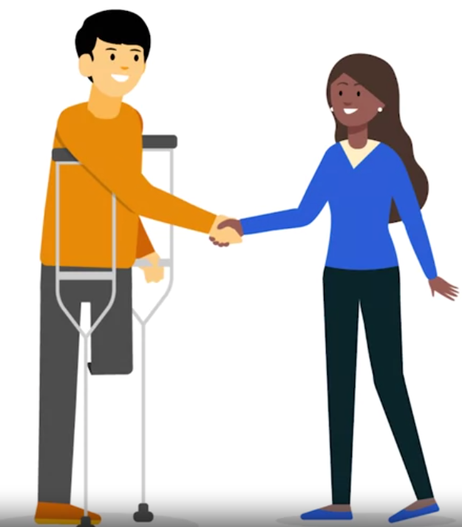

Se recomienda entablar una relación profesional, pero amistosa, con los participantes desde el principio.

**En segundo lugar**, agradece a los participantes por venir. No te saltes este paso. Asegúrate de que los participantes sepan lo agradecido que estás de que se tomen el tiempo para participar en el estudio. Incluso después de que termine el estudio, es importante mostrar cuán agradecido estás por su participación.



Puedes hacerlo al darles un pequeño regalo de agradecimiento al final. También es útil recordar a los participantes que sus comentarios sobre el producto podrían ayudar a millones de usuarios. Es importante que sean abiertos y sinceros sobre su experiencia para que el equipo de diseño pueda hacer mejoras. Si un participante está preocupado sobre ofender al equipo de diseño, no obtendrás los comentarios útiles que buscas. Haz hincapié en que nada de lo que digan te ofenderá ni herirá tus sentimientos y que cualquier problema que tengan al navegar por tu diseño probablemente se repetirá con muchos otros participantes. Hazles saber a los participantes que estás aquí para averiguar cómo mejorar el diseño, por lo que la crítica constructiva es más que bienvenida.

Luego, es hora de que los participantes llenen el papeleo. Probablemente deberás pedir a los participantes que firmen un NDA o contrato de confidencialidad, como vimos anteriormente. Este puede parecer intimidante, pero es tu responsabilidad, como moderador del estudio, presentarlo de forma amigable y accesible. Dado que los diseños sobre los que harán comentarios podrían no estar disponibles aún, debes asegurarte de que los participantes no compartan ningún detalle sobre ellos con el mundo exterior. Pero no se trata solo de nosotros. Si el NDA está bien diseñado, ayuda a generar confianza entre los participantes y a entablar una mejor relación con ellos. Esto es especialmente importante con los participantes de comunidades históricamente marginadas, o poblaciones en riesgo de las que muchos se han aprovechado para la investigación. Una vez que se firmen los NDA, explica el enfoque del estudio y sobre qué harán comentarios los participantes. Entrega a cada participante una hoja de ruta o un resumen de lo que vendrá. Siempre es buena idea decirles qué esperar y luego preguntarles: «¿Suena bien?». Hazte la costumbre de preguntar a los participantes si se sienten cómodos con lo que tienes planeado. Ahora, es momento de sentar las reglas básicas del estudio. Por ejemplo, podrías pedirles a los participantes que piensen en voz alta, es decir, que expliquen lo que les pasa por la mente a medida que avanzan. Este es el momento de hacerles saber a los participantes qué quieres que hagan y darles ejemplos específicos de cómo hacerlo. Por ejemplo: «Basta con que piensen en voz alta». También recuerda a los participantes que no se los está evaluando. No hay respuestas correctas o incorrectas a ninguna de las preguntas que haces. Si un participante no puede realizar una tarea, no es un reflejo de sus capacidades personales, sino de la facilidad de uso del diseño. Lo ideal es que sea una experiencia sin presión. Ningún participante debe salir del estudio y sentir que fracasó de alguna manera. El objetivo es entender cómo el usuario experimenta tu producto, así que no hay respuestas correctas ni incorrectas.

Una cosa más a tener en cuenta cuando moderes un estudio de usabilidad: mantén la neutralidad de tus emociones. Tu estado de ánimo no debe afectar tu juicio ni los comentarios de los participantes.

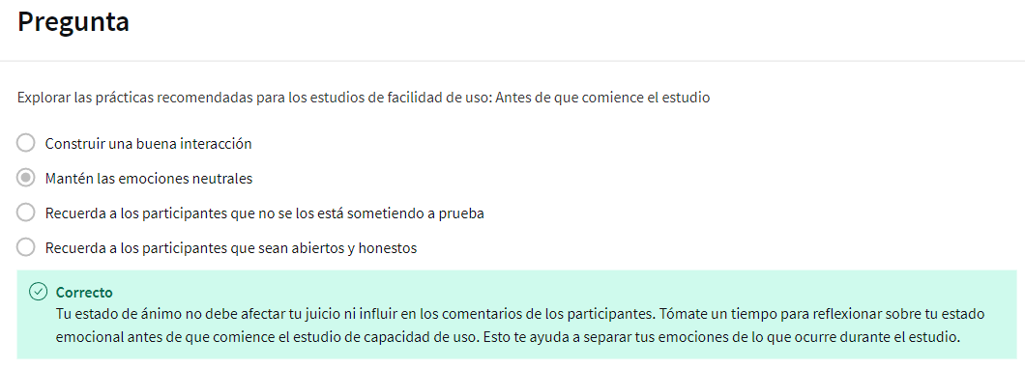

Tómate un tiempo para reflexionar sobre tu estado emocional antes de que comience el estudio. Esto te ayudará a separar tus emociones de lo que pasa durante el estudio. Si te cuesta mantener la neutralidad de tus emociones durante el estudio por alguna razón, esta reflexión puede ayudarte a identificar en qué puntos tus emociones podrían haber influido sobre tu investigación. Eso es todo. Ya sabes cómo dar los primeros pasos en un estudio de usabilidad moderado. Quizás hayas notado un patrón. En el diseño de UX, debes mantener al usuario como prioridad en todo tu trabajo y, en la investigación en UX, debes mantener al participante como prioridad en cada paso del camino. Las buenas prácticas que acabamos de compartir se centran en los participantes y su experiencia durante el estudio de usabilidad. A continuación, veremos cómo comunicarse de manera efectiva con los participantes durante las tareas del estudio. Sigamos adelante.